ПРОТОКОЛ № 21
внеочередного Общего собрания акционеров открытого акционерного общества
энергетики и электрификации Кубани
Полное фирменное наименование и место нахождения Общества: | Открытое акционерное общество энергетики  и электрификации Кубани  Российская Федерация, г. Краснодар,  ул. Ставропольская, 2
Вид общего собрания: | внеочередное
Форма проведения общего собрания: | заочное голосование
Дата проведения общего собрания: | 27 августа 2007 года
Почтовый адрес, по которому направлялись заполненные бюллетени для голосования: | 105082, г. Москва, ул. Большая Почтовая, д. 34, стр. 8, ОАО «Центральный Московский Депозитарий».
Дата окончания приема бюллетеней | 27 августа 2007 года
Дата составления протокола | 31 августа 2007 года
В соответствии со ст.56 Федерального закона РФ «Об акционерных обществах» от 26.12.1995 №208-ФЗ функции счетной комиссии выполняет регистратор Общества - Открытое акционерное общество «Центральный Московский Депозитарий» (место нахождения регистратора - 107078, г. Москва, Орликов переулок, д. 3, корп. В).
Председатель собрания – Раппопорт Андрей Натанович - председатель Совета директоров ОАО «Кубаньэнерго», исполняющий функции председателя внеочередного общего собрания акционеров на основании п.10.10 ст.10 Устава ОАО «Кубаньэнерго».
Секретарь собрания – Канцуров Андрей Анатольевич – корпоративный секретарь ОАО «Кубаньэнерго», исполняющий функции секретаря внеочередного общего собрания акционеров на основании решения Совета директоров ОАО «Кубаньэнерго» от 17.07.2007 протокол № 39/2007.
Список лиц, имеющих право на участие во внеочередном Общем собрании акционеров, составлен по состоянию реестра акционеров Общества на 17 июля 2007 года.
Повестка дня:
1. О передаче полномочий единоличного исполнительного органа ОАО «Кубаньэнерго» управляющей организации.
Кворум и итоги голосования по вопросу №1 повестки дня: О передаче полномочий единоличного исполнительного органа ОАО «Кубаньэнерго» управляющей организации.
Число голосов, которыми по данному вопросу обладали лица, включенные в список лиц, имеющих право на участие в общем собрании | 17 862 901
Число голосов, которыми по данному вопросу обладали лица – владельцы размещенных акций, имеющих право голоса на собрании | 17 869 440
Число голосов, которыми по данному вопросу обладали лица, принявшие участие в собрании | 9 830 504
Кворум по данному вопросу (%) | 55,0129
В соответствии со ст.58 Федерального закона «Об акционерных обществах» от 26.12.1995 №208-ФЗ и п.12.6 ст.12 Устава Общества кворум имеется, собрание правомочно принимать решения по вопросу повестки дня.

Варианты голосования | Число голосов | % от принявших участие в голосовании
«ЗА» | 9 339 936 | 95,0097
«ПРОТИВ» | 6 350 | 0,0646
«ВОЗДЕРЖАЛСЯ» | 1 365 | 0,0139

Число голосов в бюллетенях, которые признаны недействительными | 482 853

В соответствии с п.10.4 ст.10 Устава Общества решение по вопросу повестки, поставленному на голосование, принимается большинством голосов акционеров-владельцев голосующих акций Общества, принимающих участие в собрании.

Решения, принятые по вопросу №1 повестки дня:
Передать полномочия единоличного исполнительного органа ОАО «Кубаньэнерго» открытому акционерному обществу «Межрегиональная распределительная сетевая компания Юга» (ОАО «МРСК Юга»).
Приложение: протокол счетной комиссии на 1 листе в 1 экз.

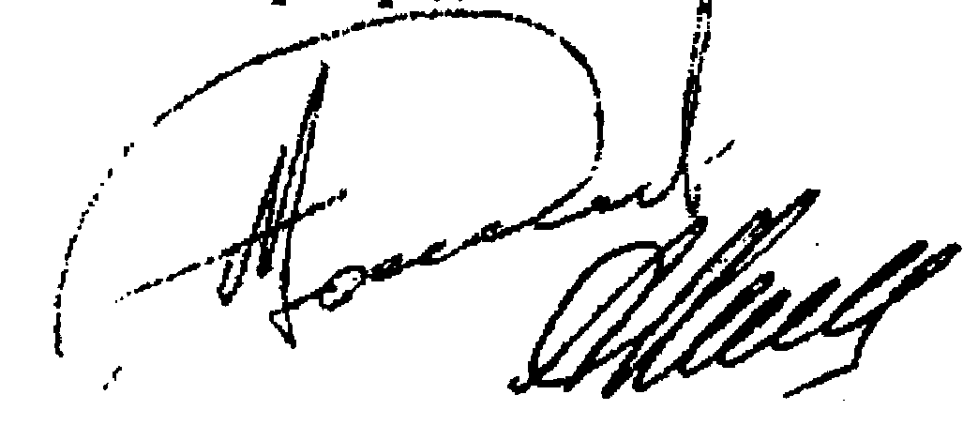
Председатель собрания А.Н.Раппопорт

Секретарь собрания А.А.Канцуров

